Ejercicios de fracciones algebraicas
- Simplificar las fracciones algebraicas:
- 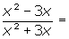
- 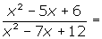
- 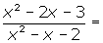
- Multiplica las fracciones algebraicas:
- 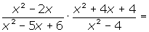

- 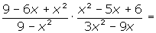

- Divide las fracciones algebraicas:

- 

 